附件1

高级职称专业技术人员岗前培训报名流程

微信公众号报名

第一步：打开微信搜索“重庆市人力资源开发服务中心”。找到重庆市人力资源开发服务中心微信公众号，点击关注，进入公众号。

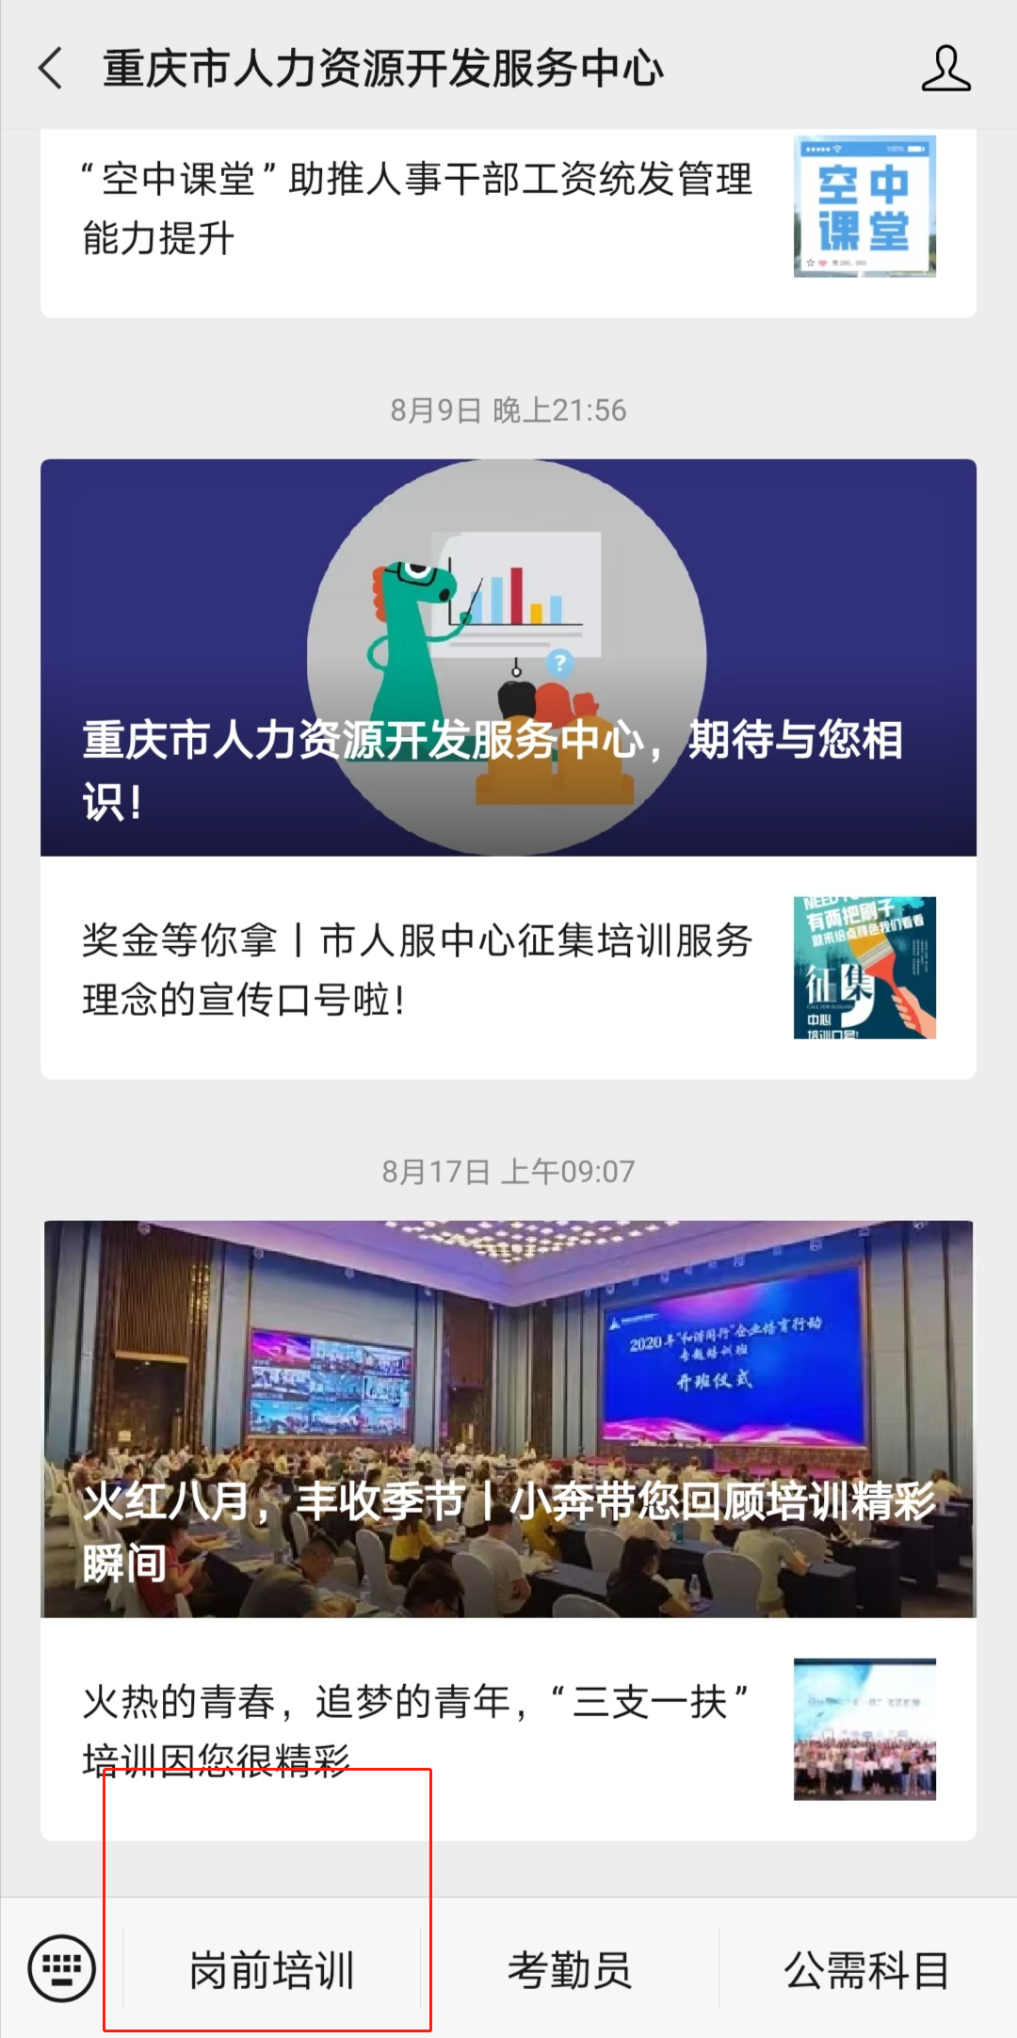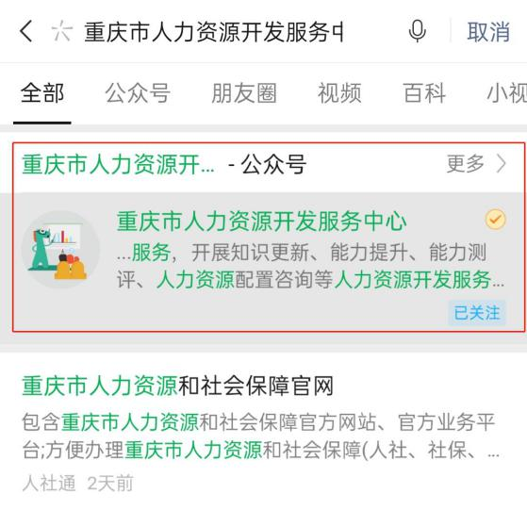

第二步：点击左下角“岗前培训”。进入岗前培训基本信息录入界面，完成基本信息录入。

第三步：人脸信息采集，点击上传照片或点击拍摄照片。上传或拍摄的照片要求五官清晰可见，照片背景为纯色背景。

第四步：提交，并确认信息，完成申请。

图示：第二步、第三步 图示：第四步

